**TP10 Interconnexion : Configuration de base RIPv2**

[Attirez votre lecteur avec un résumé attrayant. Il s’agit généralement d’une brève synthèse du document. Lorsque vous êtes prêt à ajouter votre contenu, cliquez ici et commencez à taper.]

[Sous-titre du document]

**Scenario A : Manipulation du protocole RIPv1**

* **Étape 1 : Préparation du réseau**

**Atelier 1 de TP**

L’architecture de l’atelier est la suivante :

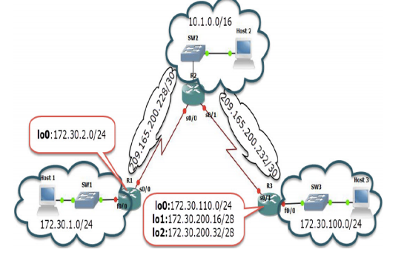

-Les informations de chaque périphériques sont les suivantes :

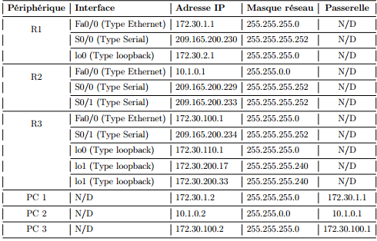

* **Étape 1 : Installation, suppression et rechargement des routeurs**
* **Tâche 1 : Connexion des périphériques**

On connecte les périphériques de réseau similaire à celui de la topologie de l’atelier.

* **Tâche 2 : suppression des configurations existantes sur les routeurs**

-on passe d’abord en mode d’exécution privilégié avec "enable ". Ensuite on efface la configuration actuellement enregistrée en mémoire NVRAM, via la commande "erase startup-config". on lance la commande "reload".

* **Étape 2 : Configuration basique des routeurs Cisco**
* **Tâche 1 : Configuration de base des routeurs**

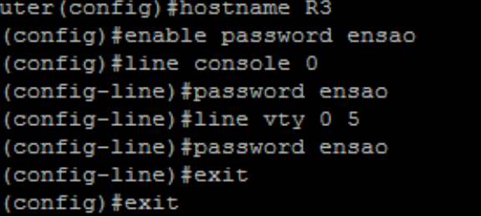

-on affiche la configuration à l’aide de la commande "show running-config" :

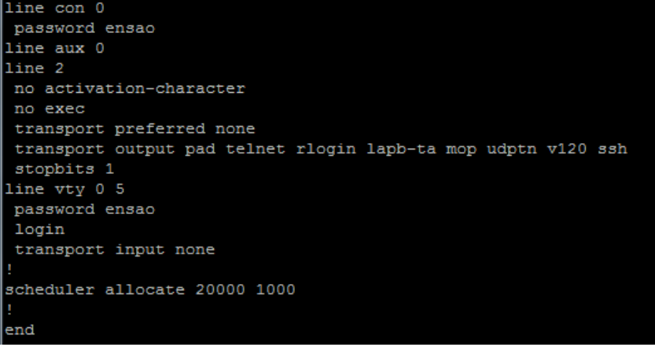

* **Tâche 2 : Désactivation des messages débogage non sollicités**

-On configure les trois routeurs de sorte que les messages de console n’interfèrent pas avec l’entrée des commandes puis On configure les 3 routeurs de sorte que pas de délai d’attente, dans la ligne de commande "exec-timeout 0 0" en mode line soit console soit terminal virtuel VTY.

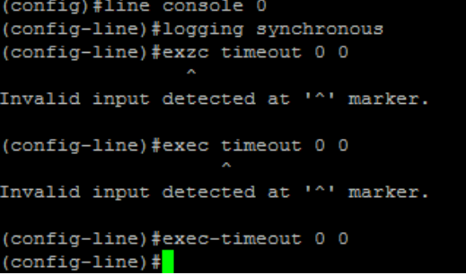

* **Tâche 3 : Configuration des interfaces de R1**
* **Tâche 4 : Configuration des interfaces de R2**

-on configure l’adresse IP pour l’interface série S0 sur R2  
vers R1. On affecte la description "WAN link to R1" pour cette interface. Puis on  
vérifie que l’interface série du R2 est l’interface DCE  
-En mode de configuration globale, on configure l’adresse IP pour l’interface série S1  
sur R1 vers R2.  
-On affecte la description "WAN link to R3" pour cette interface. Ensuite on vérifie  
que l’interface série du R1 est l’interface DCE. Puis on active l’interface série S1 sur R2

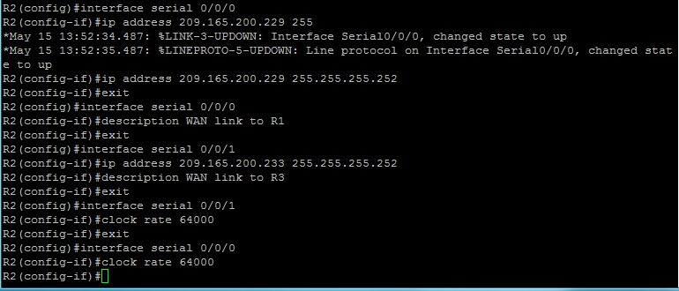

-En mode de configuration globale, on configure l’adresse IP pour l’interface de type  
Ethernet Fa0(E0) sur R2.On affecte la description "WAN link to PC2" pour cette  
interface et on affecte les interfaces de R2.

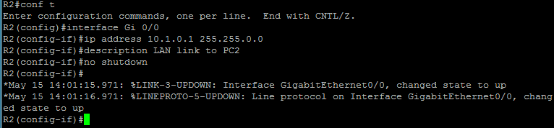

-Puis on sauvegarde la configuration.

* **Tâche 5 : Configuration des interfaces de R3**

-En mode de configuration globale, on configure l’adresse IP pour l’interface série S0/0/0(S0) sur R3 vers R1

-On affecte la description "WAN link to R1" pour cette interface. Ensuite on vérifie si  
l’interface série du R3 est l’interface DCE puis on active l’interface série S0/0/0



-Le message d’erreur indique que le DTE est connecté sur le routeur R3.  
-En mode de configuration globale, on configure l’adresse IP pour l’interface série  
S0/0/1 (S1) sur R3 vers R2.  
-On affecte la description "WAN link to R2" pour cette interface. Ensuite on vérifie si  
l’interface série du R3 est l’interface DCE. Puis on active l’interface série S0/0/1

* **Tâche 6 : Configuration des interfaces Ethernet de PC1, PC2 et PC3**

-On configure les interfaces Ethernet de pc1,pc2 et pc3 :

-On tetse la configuration pc en envoyant ing à la passerelle par défaut à partir du pc.

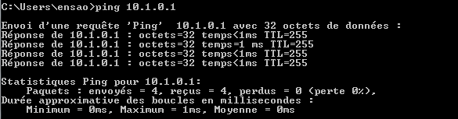

* **Étape 3 : Configuration du protocole RIPv1**
* **Tâche 1 : Activation du routage dynamique RIPv1 sur R1**

- On active RIPv1 sur R1 :



-On ajoute les routes vers les réseaux connecté directement à R1

* **Tâche 2 : Activation du routage dynamique RIPv1 sur R2**

-On active RIPv1 sur R2 puis on ajoute la route vers les réseaux connectés directement à R2

e3-t2.PNG

* **Tâche 3 : Activation du routage dynamique RIPv1 sur R3**

-De même pour R3

* **Étape 4 : Examen de l’état actuel du réseau**
* **Tâche 1 : Vérification que les deux liaisons série sont actives sur R2**

-La commande show ip interface brief sur R2 permet de vérifier rapidement les deux liaisons série.

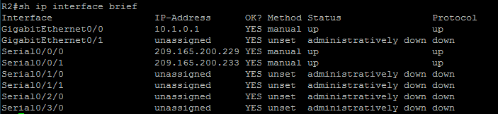

* **Tâche 2 : Vérification de la connectivité entre R2 et les hôtes sur les réseaux locaux R1 et R3**

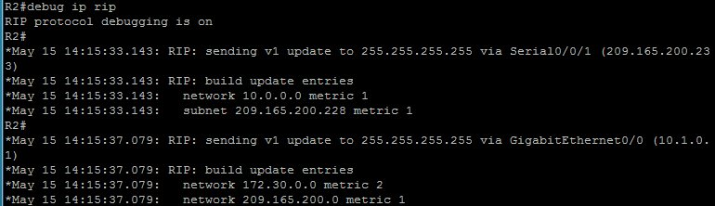

1. 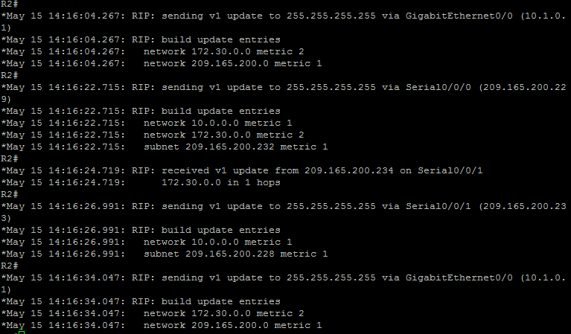

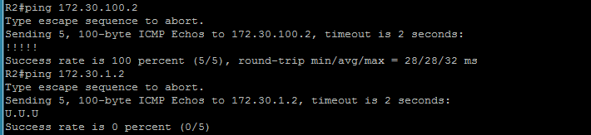

100-bytes ICMP

* **Tâche 3 : Vérification de la connectivité entre les ordinateurs**

1. À partir de PC1, est-il possible d’envoyer un paquet ping à PC2

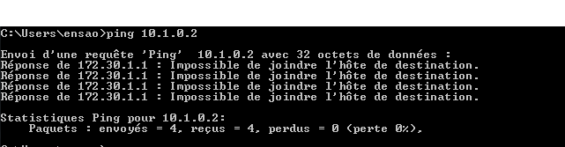

* **Tâche 4 : Affichage de la table de routage sur R2**

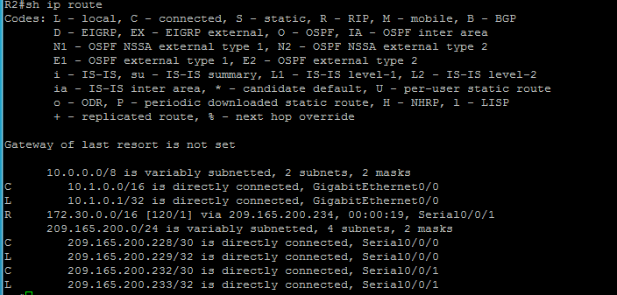

.Une distance administrative = 120  
▪ Un coût = 1  
▪ Passerelle : les interfaces série S0/0/0 et S0/0/1

* **Tâche 5 : Examen de la table de routage du routeur R1**

De même pour R1

* **Tâche 6 : Examen de la table de routage du routeur R3**

-Show ip route on affiche la table de routage R3,

-R3 affiche uniquement ses propres sous-réseaux pour le réseau 172.30.0.0 : 172.30.100/24, 172.30.110/24, 172.30.200.16/28 et 172.30.200.32/28. R3 ne dispose d’aucune route pour les sous-réseaux 172.30.0.0 sur R1.

* **Tâche 7 : Examen des paquets RIPv1 qui sont reçus par R2**

-On utilise la commande debug ip rip pour afficher les mises à jour de routage RIP.

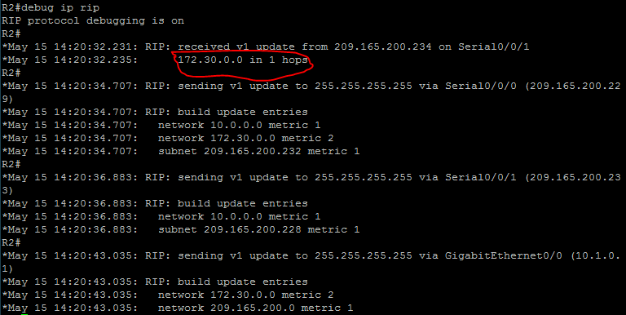

-R2 reçoit la route 172.30.0.0, avec 1 saut, de R1 et de R3. Comme les mesures de coût sont égales, les deux routes sont ajoutées à la table de routage R2

**Scenario B : Manipulation du protocole RIPv2**

* **Étape 5 : Configuration du protocole RIP version 2**
* **Tâche 1 : Utilisation de la commande version 2 pour activer la version 2 du RIP sur chaque routeur**

-Les messages RIPv2 ajoutent le masque de sous-réseau dans un champ des mises à jour de routage. De cette manière, les sous-réseaux et leurs masques sont ajoutés aux mises à jour de routage. Cependant, de même que pour RIPv1, RIPv2 résume par défaut les réseaux aux frontières du réseau principal, à ceci près que le masque de sous-réseau est inclus dans la mise à jour

-On active la version 2 du protocole RIP.

e5-t1.PNG

* **Tâche 2 : Vérification de l’exécution de RIPv2 sur les routeurs**

-Les commandes debug ip rip, show ip protocols et show run peuvent s’utiliser pour confirmer que RIPv2 est en cours d’exécution

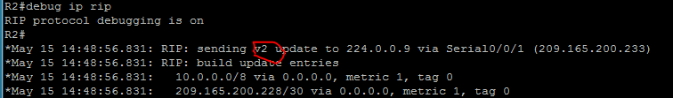

-Version 2 est activée

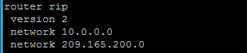

* **Étape 6 : Examen du récapitulatif automatique des routes**
* **Tâche 1 : Affichage de la table de routage sur R2**

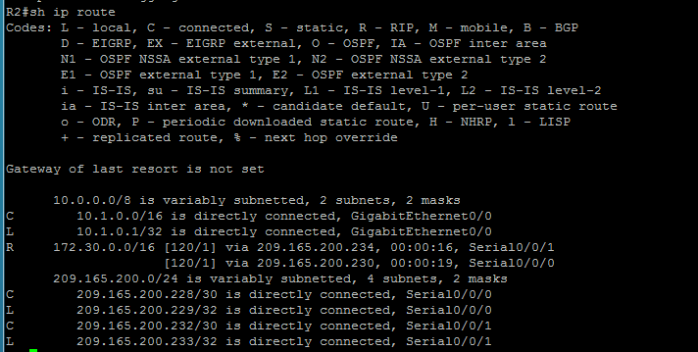

-il y a donc deux entrées dans la table de routage R2. La table de routage R2 affiche uniquement l’adresse du réseau principal par classe de 172.30.0.0. Elle n’affiche pas les sous-réseaux utilisés sur les réseaux locaux attachés à R1 et R3

* **Tâche 2 : Examen de la table de routage du routeur R1**

-Les protocoles de routage par classe de type RIPv1 résument les réseaux aux frontières du réseau principal. R1 et R3 résument tous deux les sous-réseaux 172.30.0.0/24 à 172.30.0.0/16. Étant donné que la route vers 172.30.0.0/16 est directement connectée et sachant que R1 ne possède pas de route spécifique pour les sous-réseaux 172.30.0.0 sur R3, les paquets destinés aux réseaux locaux R3 ne sont pas transférés correctement.

* **Tâche 3 : Examen de la table de routage du routeur R3**

-R3 affiche uniquement ses propres sous-réseaux pour le réseau 172.30.0.0

* **Tâche 4 : Examen des paquets RIP qui sont reçus par R2**

-e debug ip rip affiche les mises à jour de routage RIP.

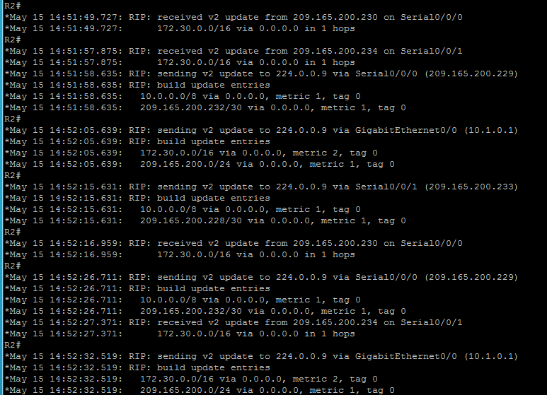

-A partir des messages reçus :

-R3 a reçu 2 mises à jour :

-De l’adresse réseau 209.165.200.230 via l’interface série S0/0/0.

-De l’adresse réseau 209.165.200.234 via l’interface série S0/0/1.

- La valeur de la métrique (coût) est 0.

- Il n’y a pas de route reçue via l’interface de type Ethernet (Gi0/0)

- Il n’y a pas de masque réseau inclus dans les mises à jour.

-A partir des messages envoyés :

- R3 a envoyé 3 mises à jour :

-Vers l’adresse de diffusion 2224.0.0.9 via les interfaces série S0/0/0,

S0/0/1 et l’interface Ethernet Gi0.

* **Tâche 5 : Vérification de la connectivité entre R2 et les hôtes sur les réseaux locaux R1 et R3**

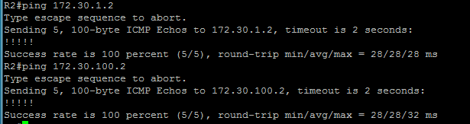

-Message ICMP 100-bytes

* **Tâche 6 : Vérification de la connectivité entre les ordinateurs**



* **Étape 7 : Désactivation du récapitulatif automatique**

-La commande no auto-summary désactive le récapitulatif automatique dans RIPv2

* **Tâche 1 : Désactivation du récapitulatif automatique sur R1**

e7t2.PNG

De même pour :

* **Tâche 2 : Désactivation du récapitulatif automatique sur R2**
* **Tâche 3 : Désactivation du récapitulatif automatique sur R3**
* **Étape 7 : Examen des tables de routage**
* **Tâche 1 : Affichage de la table de routage sur R1**
* **Tâche 2 : Affichage de la table de routage sur R2**

-On affiche la table de routage puis on utilise la commande debug ip rip pour afficher les mises à jour de routage RIP

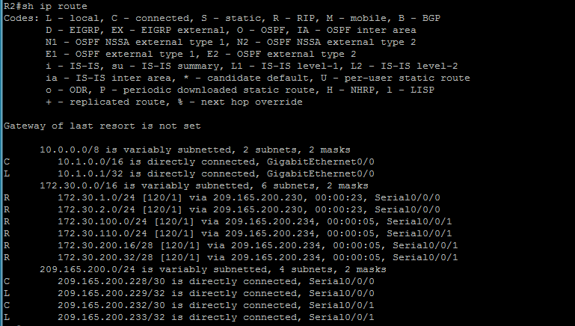

Sur s0/0/0 : on a les ss réseaux : 172.30.1.0 ;172.30.2.0

Sur s0/0/01 : 172.30.100.0 ;172.30.110.0 ;172.30.200.16 ;172.30.200.32

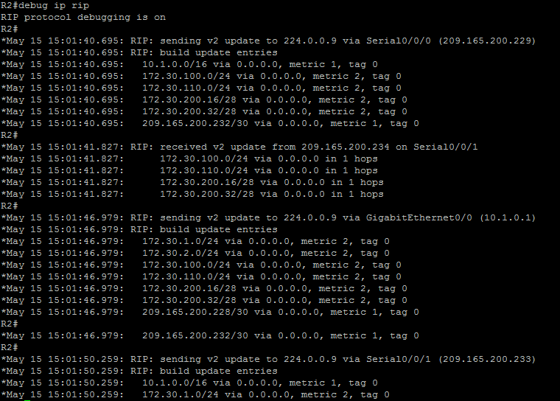

* **Étape 8 : Vérification de la connectivité du réseau**
* **Tâche 1 : Vérification de la connectivité entre le routeur R2 et les ordinateurs**

-Messages icmp=100bytes

* **Tâche 2 : Vérification de la connectivité entre les ordinateurs**



